Bow Jinn Shin Hua Yuan School

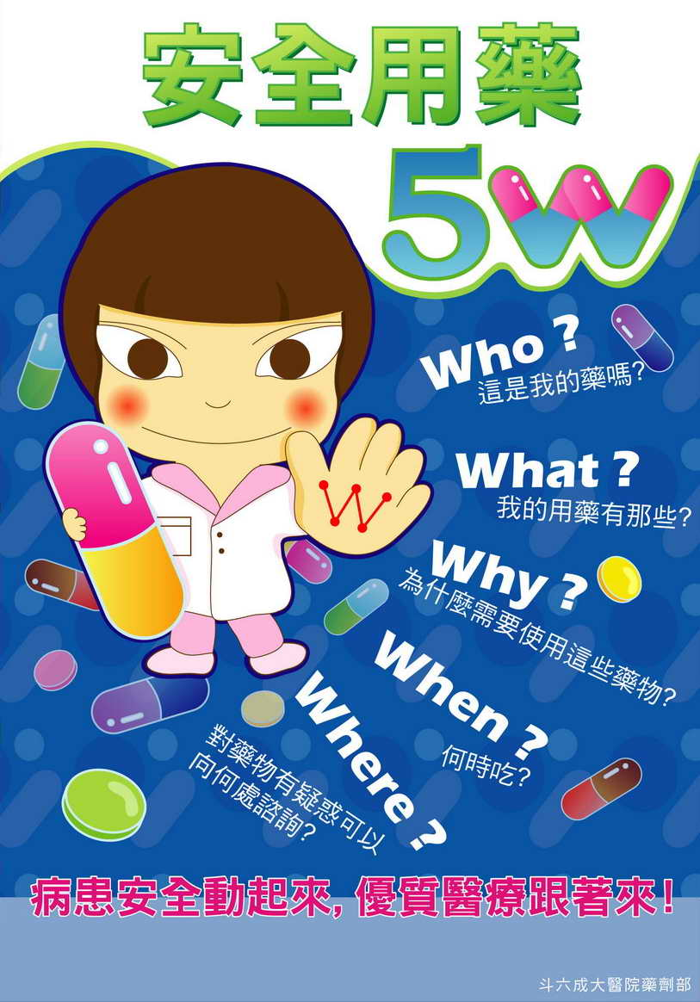
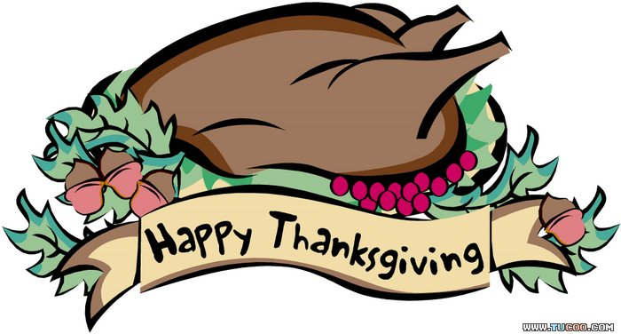
【新華園1月大事】
日期 | 活動 | 活動月
1/01(三) | 元旦放假一天 | 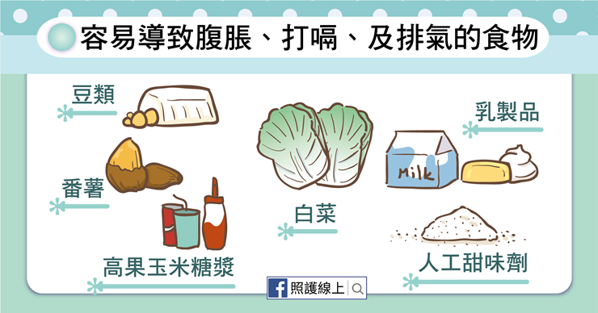  ~預防脹氣和放屁~
1/03(五) | 發回~棉被室內鞋清洗
103(五) | 慶生會~祝小壽星-生日快樂
1/10(五) | 發回~棉被室內鞋清洗
1/17(五) | 發回~棉被室內鞋清洗
1/20-1/24 | 春節習俗活動  送幸福～蛇年行大運  （活動細節另行通知）
1/24(五) | 發回~棉被室內鞋清洗
★1-25~2/2春節假期(含六日)
★2/3開學(全日班)
1月慶生名單
大班 | 劉芯羽.陳弘舜
中班 | 陳宥愷
小班 | 高語蔓.王泫予
幼幼班
愛的小語
～以愛為出發點，以讚美、鼓勵、肯定的方式～
提供孩子溫暖接納的家庭氣氛，可以給孩子最大的支持！

